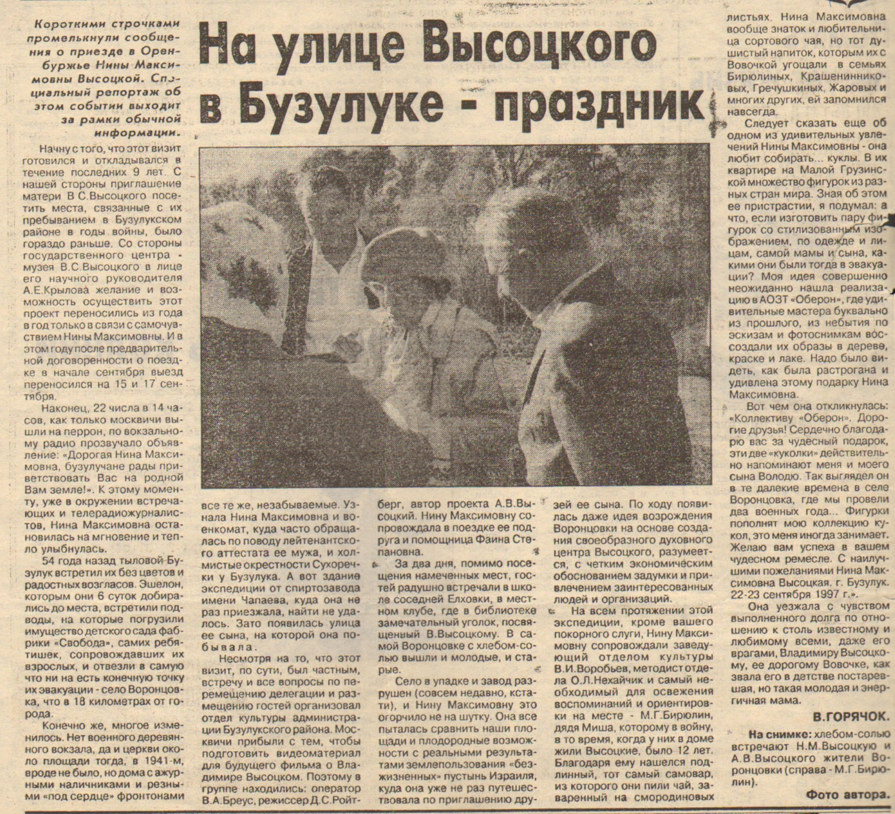

**Горячок В. На улице Высоцкого в Бузулуке — праздник / В. Горячок // Оренбуржье.— 1997.— 11октября.— С. 6.**